下面通过一个案例来演示其中某些标记的效果，如例1-11所示。
- example11.html
- <!doctype html>
- <html>
- <head>
- <meta charset="utf-8">
- <title>文本格式化标记的使用</title>
- </head>
- <body>
- <p>我是正常显示的文本</p>
- <p><b>我是使用b标记定义的加粗文本</b></p>
- <p><strong>我是使用strong标记定义的强调文本</strong></p>
- <p><i>我是使用i标记定义的倾斜文本</i></p>
- <p><em>我是使用em标记定义的强调文本</em></p>
- <p><del>我是使用del标记定义的删除线文本</del></p>
- <p><ins>我是使用del标记定义的下划线文本</ins></p>
- </body>
- </html>
在例1-11中，为段落文本分别应用不同的文本格式化标记，从而使文字产生特殊的显示效果。
运行例1-11，效果如图1-15所示。
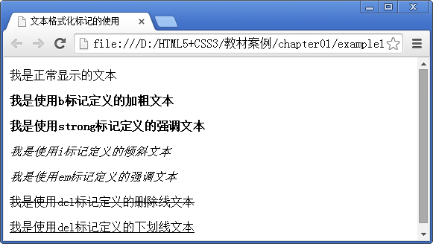
- 使用文本格式化标记
注意：
以上文本格式化标记均可使用<span>标记配合CSS样式替代，关于<span>标记将在第六章具体讲解。

